4.12.2023

TZ – Dovolte si zazářit na Vánoce a Silvestra se šperky Ornamenti

Dlouho očekávaný vánoční čas je tady! A s ním i spousta přátelských, rodinných i pracovních setkání. Ale především Štědrý den a silvestrovská noc. Dovolte si v tyto okamžiky zazářit! Sváteční čas je pro to jako stvořený. Dolaďte svůj look k naprosté dokonalosti s módními šperky Ornamenti. A nebojte se být výrazná, šperky kombinujte, vrstvěte a vsaďte na blyštivou krásu zirkonů a perel.

Co zvolit na Štědrý večer
Štědrý den většinou trávíme s nejbližší rodinou. Štědrovečerní večeře je významná slavnostní událost, která si zaslouží společenské šaty, boty a krásný účes. Šaty zvolte elegantní, ale pohodlné, aby jim ani porce bramborového salátu navíc nepřekážela. Vše doplňte několika kousky luxusních šperků Ornamenti.
Pro slavnostní okamžiky je jako stvořený delší pozlacený náhrdelník Long Rhinestone gold, který dokonale ozdobí dekolt. Doplňte ho třeba pozlaceným prstýnkem z mosazi Zirconia gold, který zaujme zajímavým „propleteným“ vzhledem a třpytivým zirkonem. Vše dolaďte kruhovými náušnicemi osázenými čirými zirkony Zirconia Oval gold.
Skvělé tipy pro tuto příležitost jsou i šperky s elegantními perlami, např. působivé náušnice Pearl Drop gold nebo jemný náhrdelník Pearl Clavicle gold, ozdobený řadou pěti přírodních perel.

Výrazný outfit na Silvestra
Pro silvestrovskou noc klidně popusťte uzdu fantazii a odvaze. Džíny nechte na jindy. Zvolte sexy šaty, výrazné barvy, odvážné líčení, lak na nehty i šperky. Ukažte svou krásu! Naše tipy jsou třeba výrazný plochý náhrdelník Flat Snake gold, třpytivý náramek osázený čirými zirkony Sparkling gold, delší visací náušnice se zirkony Zirconia Chain gold a blýskavý prstýnek Luxury Zirconia gold, ze kterého nikdo nespustí oči.

Nealergizující a voděodolné šperky z chirurgické oceli
Šperky Ornamenti mají spoustu benefitů. Jsou z oblíbené nealergizující a voděodolné chirurgické oceli, neobsahují nikl ani olovo, zlaté varianty jsou pozlacené kvalitním 18k zlatem. Radost vám budou dělat dlouho. Jsou také cenově dostupné, proto jich můžete mít víc a častěji je střídat, což je sen každé ženy.
Na výběr je velké množství náhrdelníků, prstýnků, náušnic i náramků ve stříbrné i pozlacené variantě. V e-shopu najdete šperky v minimalistickém duchu, ale i ty zdobené čirými nebo barevnými zirkony a perlami.

Vše najdete na webových stránkách www.ornamenti.cz.

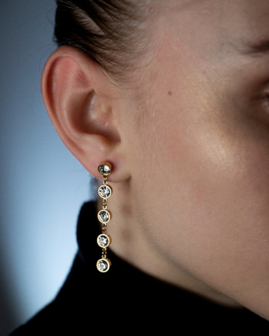
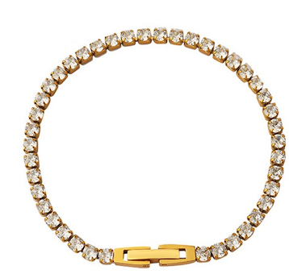

Kontakty: Mediální servis:

Ornamenti cammino...
www.ornamenti.cz Dagmar Kutilová
Facebook/Ornamenti e-mail: kutilova@cammino.cz
Instagram/Ornamenti tel.: +420 606 687 506
www.cammino.cz

